財 團 法人 台 灣好文化基金會 函
永續發展洹

機構地：1:..tl:. :104 台 北市中山 北路二段 26 巷 2 號 6 樓
電 話：02-2523-4080 、0935-094-369
聯 絡 人 ：陳之軒
電子信 箱 ：auraannc@lovelytaiwan .org.tw

受文者：經濟部工 業局

發文日 期 ：中 華 民國 104 年 12 月 31 日 發文 字號：好基（ 104） 字 第 10400024 號 速別：普通
密 等 及解密條件 或保密期 限：普 通 附件：女口說明

主 話 ：為推廣 美學教育與創造 力教 育 ，敬請 貴局 協 助邀請各級學校參加 「 再生 藝 術工坊 」 戶 外教學計 畫 。
言兌明 ：
一 、台 灣好基金會於 2015 年 10 月 17 日於貴局 主 管之 空總創 新基地成立 「 再生
藝術工坊 」’推動美學教育 、創造力教育及環境教育 。透過創意手作，讓企業 捐 贈的各式再生材料得到 充分的回收再利 用 ，以后立發創造力 的想像，訓練 美學的眼睛， 更為環保 盡 一份心 力 。
二 、為推廣 美學與創造 力教 育 ，本基金會特別 規劃戶 外教學專案 ，希望邀請各 級學校前來再生 藝術工坊進行 「 CIY 導 覽／體驗 」 戶 外教學 ，內 容 色括認識 琳浪滿 目的再生材料 、從 DIY f1J CIY(Create It Yourself) 、作品分享、環保 觀念的內 化，全程 2 小 時 30 分鐘 。唯考量各校課程規劃 不 同，本基金會可 配合學校客製調整時間 、內 容及形 式 。活動 簡 章請參閱 附件 。
三、再生藝術工坊之 「 CIY 導 覽／體驗 」 戶 外教學靜、公益教育推廣， 所有材料均 由本基金會提供， 全程免 費 。
四、敬請 貴局 協 助宣傳 ，以利各級學校善加運 用 「 再生藝術工坊 」 之資 源與

平 台 。

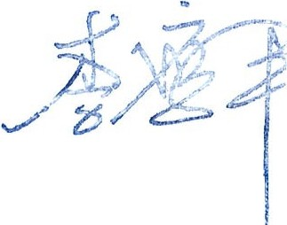執行長

，＼ 1:i1 1i1 1111111111

正本：經濟部工 業局

副本： 台 北市電腦商 業同 業公會
第 1 頁 ，共 1 頁 州
工業問 10500025040

巨 任 10'5. 1.(). 4

’ ，
，』

i I E、再生 藝術工坊
台灣好基金會 門－ － Creative + Reuse

C Center

再生藝術工坊


戶外教學簡章
美學教育、創造力教育、環境教育的新場域



︱「再生藝術工坊」 閏介 ）

CJlllE CJlllE
＋

全世界的製造業倉庫內﹒ 都會有一些剩餘品﹒ 瑕疵品﹒或樣品 － 而我們的生活中也常有仍然美 觀但用不著的物品﹒ 隔一陣子就進7焚化爐﹒掩埋場 。其實這些物品真有各種有趣的形狀﹒ 美 麗的顏色， 特殊的質感﹒ 如能組合它、改變它﹒ 可他腐朽為神奇﹒ 我們稱它為再生材料。

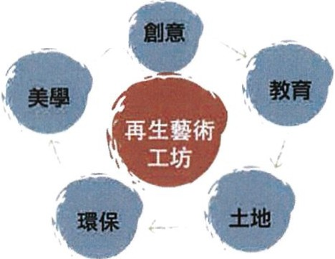台灣好基金會打造 「 再生藝術工坊 」 ﹒透過創意手作 讓再生材料得到充分的回收再利用 並 且敢發創造力的想像﹒訓練美學的眼睛﹒ 更為環保盡一份心力 － 以達到創新教育、美學教育、 環境教育的目標。
’、

戶外教學項 目：CIY導覽／體驗 〕
︱
總參訪時間約 2.5小時

我們歡迎各級學校預約再生藝術工坊的 「 CIY 導覽／體驗 」 。「 CIY 導覽／體驗 」 從認識材料、 手作體驗﹒ 到創作分享﹒ 是 一 趟全新經驗的創造力服程。

：流程一 、認識琳取滿目 的再生材料﹒）

想像不同材質、色彩、 形狀搭配組合的變他 是美感體驗的想像學習 。需時20分鐘。

（ 流程二 、從 DIV到CIY伽
t You 叫f ）﹒）

透過手作體驗 培養創造力與手作力 － 同時鍛鍊解決問題的能力。 需時l小時30分鐘。
﹒
叫
R純三 、作品分享 〕

打破美 ／ 醜、對 ／ 錯、好 ／ 壞的刻板印象，練習介紹自己的作品﹒說明創作理念﹒ 分享 ”正 是表達與溝通能力最好的練習 。需時30分鐘。

〔 流程四 、環保觀念的內他 〕

剩餘材料再分類回收﹒將 3R(Recycle 、Reuse 、Reduce）透過行動﹒ 讓 「 ！零剩餘 」 觀念自然 內他為生活的價值。需時10分鐘 。

（以上時間、 內容及形式均 可配合學校客製調整 。）

︱ 戶外教學預約說 明 ）
周二至周五上午 9:30 N 曰：00或下午 13:30 ～ 16:0。
CD盟軍3

如學校有特殊需求﹒ 可配合調整 。

為確保導覽品質 每場最多40人﹒每時段最多2場 。

<mm>
＋
<mm>

幼稚圓至大專院校各級學校 。

e
4. 費用﹒ 免費 。

再生藝術工坊 （ 台北市建國南路一段177號TAF空總創新基地 ）

。噩噩曰 請上網填寫 http://w org叫傳真 3-4090
CB璽a 再生藝術工坊0905-252-710
。噩噩自現場提供再生材料 、簡單工具及自膠 再生材料制量取用 避免浪
費﹒也為土地減少一些負擔。

在CIY過程中﹒容許多些時間思考與實驗 、發現並解決問題﹒也多給創 作者鼓勵 讓CIY成為一個特別的創作時光。

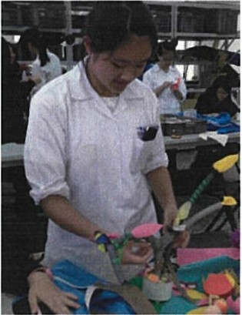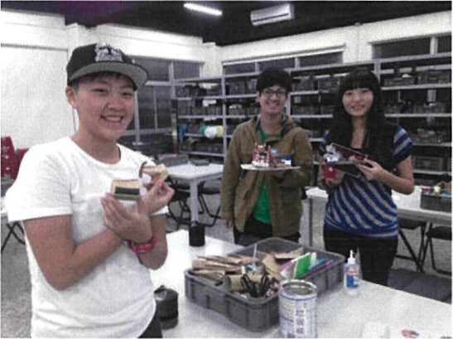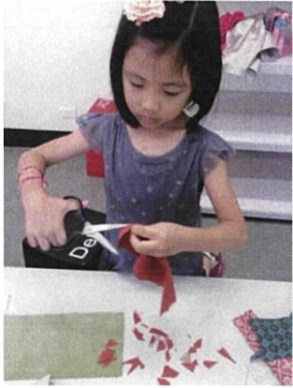

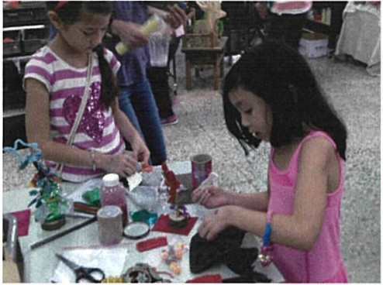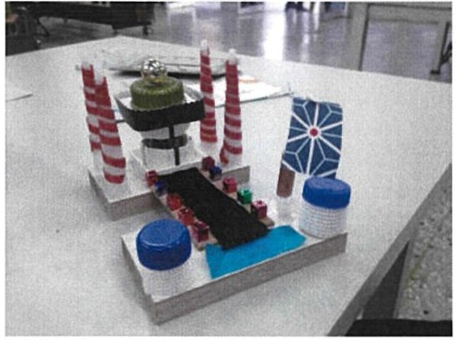

c...::>
＋
c...::>

l 〕
戶外教學預約表

日期：
時間 ：0星期二 0星期三 0星期四 0星期五

13 : 30 - 16 : 00
時段：0上午 09 : 30 - 12 : |  | 00 | O下午
團體名稱：
人數： |  |  | 年齡：

聯絡人姓名： 聯絡人電話 ：

Email :

